黑龙江省消防行业特有工种职业技能鉴定手机银行缴费指南

一、以工商手机app为例，进入app首页，打开生活缴费。
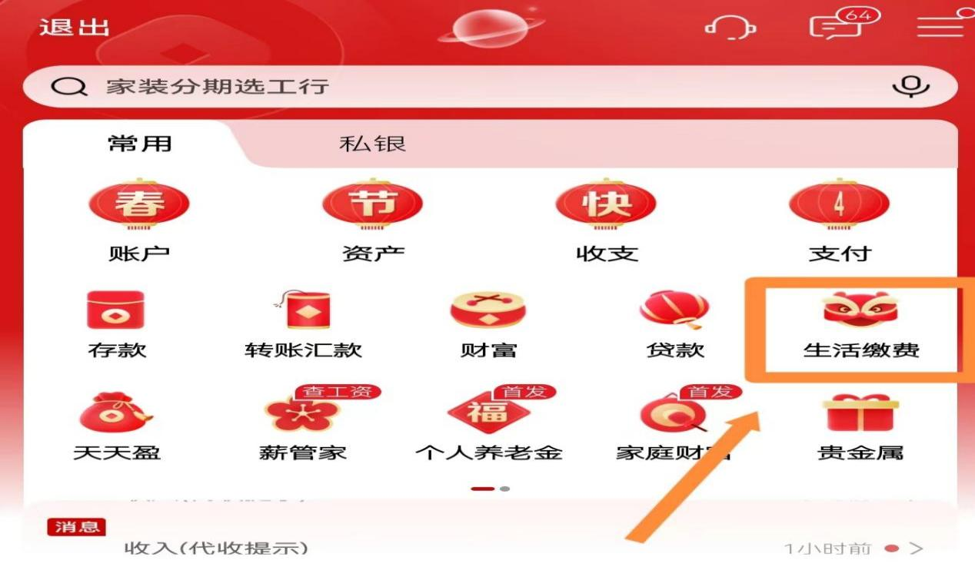

二、点击全部。
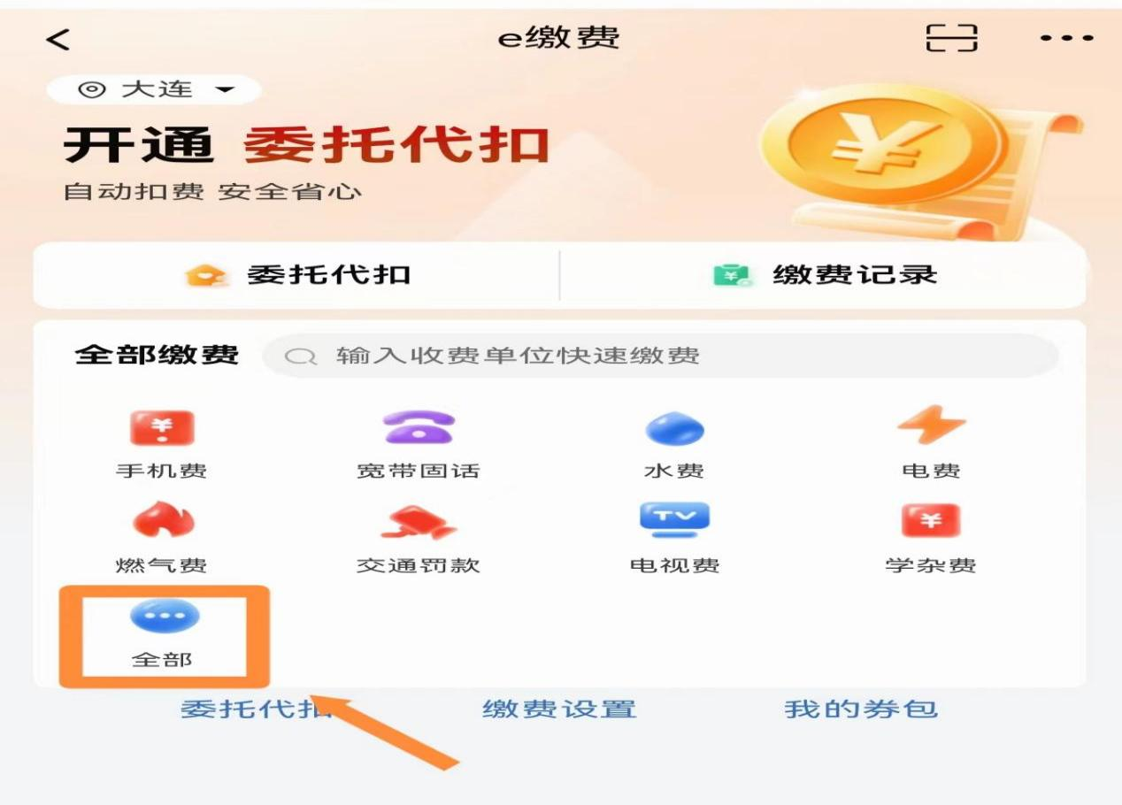
三、找到财税缴款，点击非税。
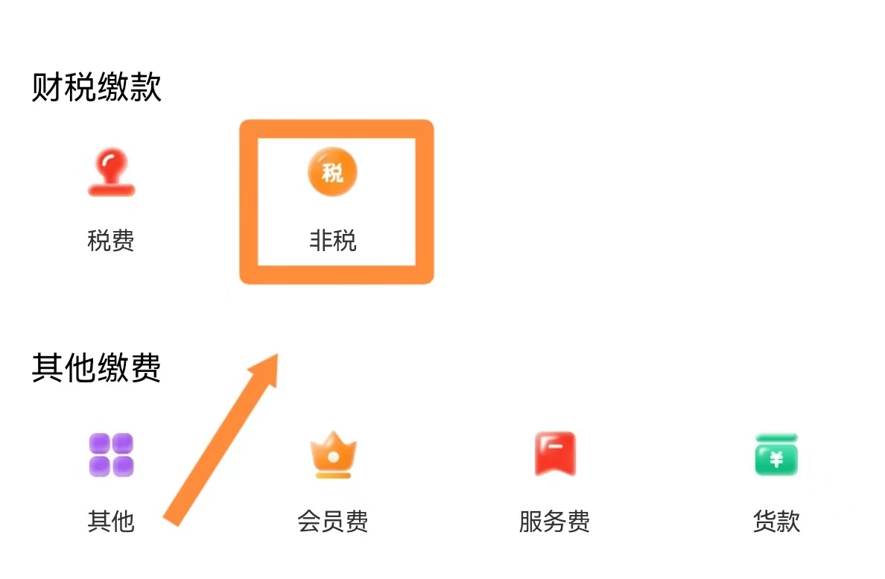

- 选择地方财政非税收入缴款。
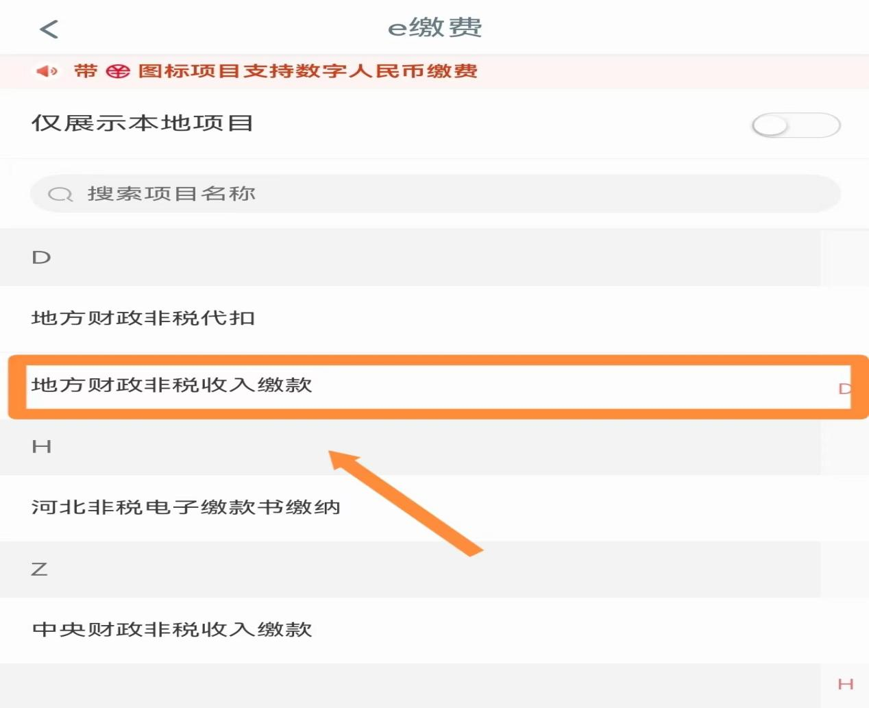

五、填写短信收到的缴款码缴款。
